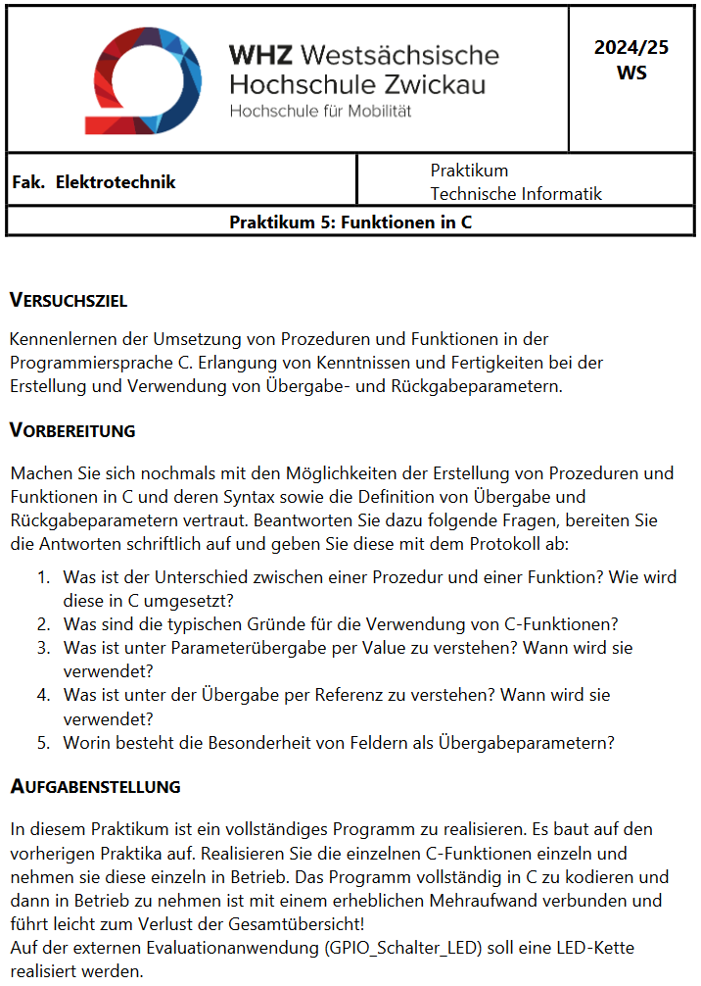
1. Was ist der Unterschied zwischen einer Prozedur und einer Funktion? Wie wird diese in C umgesetzt?
Eine Prozedur hat keinen Rückgabewert, während die Funktion einen Wert eines bestimmten Datentyps zurückgibt. In C wird eine Funktion umgesetzt, indem zuerst der Datentyp des Rückgabewerts und dann der Funktionsname angegeben wird. Nach dem Funktionsname folgt eine Klammer, in der die Übergabeparameter definiert werden. Im Anschluss daran folgen geschweifte Klammern, in denen die Funktion definiert wird. Der Rückgabeparameter wird mithilfe des Befehle return zurückgegeben. Eine Prozedur wird in C analog zu einer Funktion umgesetzt, nur wird hier der Datentyp des Rückgabeparameters als void (kein Rückgabetyp) gesetzt und der Befehl return nicht ausgeführt.
2. Was sind die typischen Gründe für die Verwendung von C-Funktionen?
- Wiederverwendbarkeit: Einmal geschriebene Funktionen können mehrfach im Code genutzt werden.
- Modularität: Große Programme werden in kleinere, verständlichere Teile zerlegt.
- Fehlervermeidung: Funktionen reduzieren Redundanz und erleichtern das Auffinden von Fehlern.
- Lesbarkeit und Wartbarkeit: Klar strukturierter Code ist leichter zu verstehen und zu pflegen.
- Abstraktion: Komplexe Operationen werden gekapselt, sodass nur die Schnittstelle genutzt wird.
- Speicherverwaltung: Lokale Variablen in Funktionen helfen, den Speicher effizient zu nutzen.
3. Was ist unter Parameterübergabe per Value zu verstehen? Wann wird sie verwendet?
Bei der Parameterübergabe per Value wird eine Kopie des Arguments an die Funktion übergeben. Änderungen betreffen nur die Kopie, nicht das Original.
Verwendung:
- Wenn der Originalwert nicht verändert werden soll.
- Bei einfachen (kleinen) Datentypen, um ungewollte Änderungen zu vermeiden.
4. Was ist unter der Übergabe per Referenz zu verstehen? Wann wird sie verwendet?
Die Übergabe per Referenz bedeutet, dass der Speicherort (die Adresse) des Arguments an die Funktion übergeben wird, sodass Änderungen innerhalb der Funktion das Original beeinflussen.
Verwendung:
- Wenn die Funktion den Originalwert ändern soll.
- Bei größeren Datentypen oder Strukturen (z. B. Arrays oder komplexe Objekte), um Kopieraufwand zu vermeiden.
5. Worin besteht die Besonderheit von Feldern als Übergabeparametern?
Die Besonderheit von Feldern (Arrays) als Übergabeparameter ist, dass beim Übergeben an eine Funktion in C nur der Zeiger auf das erste Element des Arrays übergeben wird. Das bedeutet, dass die Funktion direkten Zugriff auf das ursprüngliche Array hat und Änderungen das Originalarray beeinflussen.
Da die Größe des Arrays nicht mit übergeben wird, muss die Funktion entweder eine separate Variable für die Größe des Arrays erhalten oder auf eine feste Arraygröße zurückgreifen.

